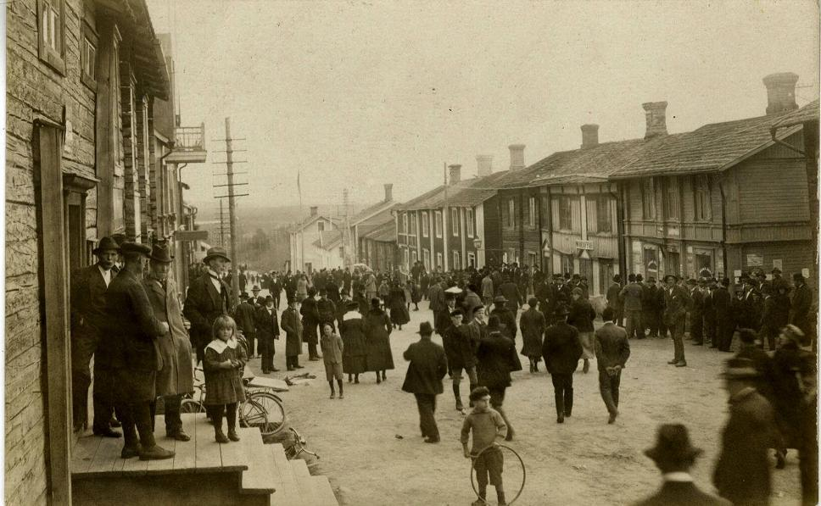Välkommen hem till Brasa-Kajsa.

Det berättas om henne att hon var fullkomligt fenomenal på att stå med benen brett isär när det var dags att plocka upp potatis.

Det fanns inte någon som slog henne på fingrarna när det gällde potatisplockning. Än idag nämns hennes namn ofta.

Welcome home to Brasa-Kajsa.

It is said about her that she was absolutely phenomenal at standing with her legs wide apart when it was time to pick up potatoes.

There was no one beating her when it came to picking potatoes. Even today her name is often mentioned.

Läs mera om Kyrkstan här/Read more about Kyrkstan here:

